10. MEELEELUNDID

Meeleelundid on väliskeskkonnast ja organismist tulevaid ärritusi vastuvõtvad elundid. Meeleelundid on kohastunud füüsikaliste või keemiliste ärrituste vastuvõtuks. Neid jaotatakse:
- nägemiselundid
- kuulmiselundid
- tasakaaluelundid
- maitsmiselundid
- haistmiselundid
- kompimiselundid

Nende tundlikkus ja adaptatsioon on erisugune. Ärritus kandub erutusena meeleelundite tunderakkudest suurajukoore projektsioonikeskusesse. Need kattuvad osaliselt, olles närviteede kaudu omavahel ja efektoorsete elunditega (refleksikaare lõppelunditega) ühenduses. Meeleelunditega saadud teabe analüüsi põhjal tekivad aistingud ja tajud. Meeleelundite talitlus võimaldab organismil keerukais keskkonnaoludes kohaneda.

Meeleelundeid uuritakse morfoloogiliste, psühholoogiliste, elektrofüsioloogiliste ja tingitud refleksi meetoditega.

10.1 Nägemiselundid.

Nägemine on valgustatud või valgust väljasaatvate esemete ja keskkonna tajumine nägemisanalüsaatori abil optilise kujutisena.
Nägemiselundiks on silm.
Silmad paiknevad silmakoopas. Peale koljuluude kaitsevad silma ka kulmukarvad, ripsmed ja silmalaud.
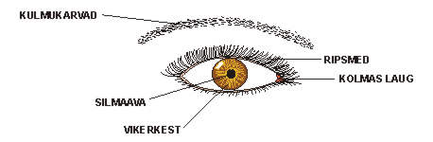

Kulmukarvad kaitsevad silma mööda laupa allavalguva vee ja higi eest, ripsmega ning silmalaud aga tolmu ja muude väikeste võõrkehade eest.

- Silmamuna katavad eestpoolt laud, nende vahel on laupilu.
- Lauge katab väljastpoolt õrn nahk, seestpoolt sidekest e. konjunktiiv.
- Laugude toese moodustab tihedast sidekoest lau- e. tarsaalplaat e. tarsus, milles paiknevad muundunud rasunäärmed (tarsaalnäärmed).
Lau vabal serval on tugevad karvad - ripsmed
- Ninapoolse nurga läheduses on kummalgi silmalaul pisarapunkt. Pisaraaparaadi peamine osa on silmakoopa ülemises välimises nurgas paiknev seroosne pisarnääre, mille nõre niisutab ja puhastab pidevalt side- ja sarvkesta. Pisaravedelik nõristub silma sisenurga kaudu pisarakotti ja sealt nina - pisarajuha kaudu ninaõõnde.
- Laugude sidekoes asetseb osa silma sõõrlihasest. Sidekest jätkub konjunktivaalvõlvi kaudu silmamunal. Silma ninapoolses nurgas on sidekesta volt, poolkurd.

Inimese silm koosneb:
- silmamunast (bulbus oculi, Ø inimesel u 24mm), mille moodustavad kolm kesta ja läbipaistev sisu
Silmamuna on silmakoopas paiknev hästi liikuv kerajas moodustis, mida ajuga ühendab nägemisnärv.
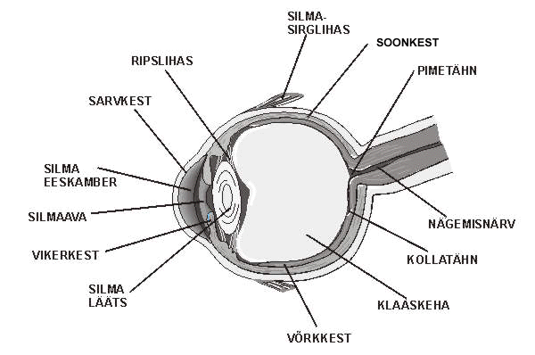

Kestadest on:
- väline tugev kiud- e. fibrooskest silmamuna toes, ta säilitab silmamuna kuju ja tema külge kinnituvad silmalihased.
- kiudkesta eesmine osa on: läbipaistev sarvkest e. kornea (cornea),
- tagumine osa on läbipaistmatu kõvakest e. skleera (sclera), mille nähtavat, eespoolset osa nimetatakse silmavalgeks.

- keskmise, soon- e. vaskulooskesta
  - tagumine osa on pärissoonkest e. korioidea,
  - eesosa moodustab rips- e. tsiliaarkeha ja vikerkesta e. iirise. Ripskehas asuv rips- e. tsiliaarlihas talitleb akommodatsioonilihasena. Vikerkest on plaatjas moodustis, tema keskel paiknev silmaava e. pupill reguleerib silelihaste abil reflektoorselt ahenedes või laienedes silma sattuva valguse hulka. Vikerkesta värvus oleneb pigmendi hulgast.
- sisemise võrkkesta e. reetina
- tagumine (optiline) osa on mitmekihiline ning sisaldab valgustundlikke nägemisrakke - kepp- ja kolbrakke, mille välimised osad - kepikesed ja kolvikesed - on kohanenud valgusärrituse vastuvõtuks. Kepikesed on kolvikestest tundlikumad, kuid värvusi võimaldavad tajuda ainult kolvikesed. Et viimased vajavad talitlemiseks küllaldaselt valgust, ei erista silm videvikus värvust. Nägemisrakkudelt kanduvad impulsid bipolaarseile ja nendelt multipolaarseile närvirakkudele, mille jätked moodustavad silmamunast ajju kulgeva nägemisnärvi.
- võrkkestas, pupilli vastas, paikneb ainult kolbrakkudest koosnev kollatähn, selles on nägemisteravus suurim.
- nägemisnärvi väljumise kohta, kus valgustundlikke rakke ei ole, nimetatakse pimetähniks. Võrkkesta tagumine e. optiline osa jätkub pimeosana (ei sisalda valgustundlikke rakke), mis katab seestpoolt ripskeha ja vikerkesta.
- silmaava ja vikerkesta taga paikneb elastne silmalääts (lens), selle õhukesele kihnule kinnitub ripskehalt lähtuv ripsvöötmeke. Ripslihase kokkutõmme või lõõgastus kandub ripsvöötmekese kaudu läätsele, mille kumerus tema elastsuse tõttu muutub (akommodatsioon).
- Sarvkesta tagapinna ja iirise vahelist ruumi nimetatakse silmaeeskambriks, läätse ja ripskeha vahelist ruumi silmatagakambriks. Nendes ringleb läbipaistev vesivedelik.
- Silmamuna tagumist osa täidab läbipaistev sültjas klaaskeha (corpus vitreum). Vaadatavalt esemelt lähtuvad valguskiired läbivad sarvkesta, vesivedeliku, läätse ja klaaskeha ning moodustavad võrkkestal eseme ümberpööratud kujutise.
- Silma abielundite hulka kuulub 7 skeletilihaskoelist silmalihast, neist 6 tagab silmamuna liikumise igas suunas, seitsmes talitleb ülalautõsturina.

Silm on nägemisanalüsaatori perifeerne osa, võimaldab eristada valgust, värvust, esemete kuju, suurust ja liikumist ruumis. Peale silmamuna ja selle abielundite hõlmab nägemisanalüsaator nägemisnärvist ja ajusisestest nägemisteedest moodustuva juhtetee ja ajus paiknevad nägemiskeskused. Normaalselt nägeva looma või inimese silmas ilmub, nagu läätsega fotoaparaadis, vaadeldavast valgustatud esemest silmamuna tagaseinal retseptorite vahendusel selge vähendatud ja ümberpööratud kujutis. Valguse (380 - 780 nm pikkuste elektronmagnetlainete) mõjul tekib võrkkesta valgustundlikes kolvikestes ja kepikestes fotokeemilise protsessi (nägemispigmendi rodopsiini lagunemise) tagajärjel erutus, see läheb närviimpulsside voona juhteteid kaudu nägemiskeskusesse ja seal analüüsituna muutub nägemisaistinguks. Nägemisaistingul põhineb meelelise tunnetuse protsess - nägemistaju, mis sõltub nt. varaseimaist kogemustest, emotsioonidest ja mõtlemisest.

Nägemistajul on võrreldes teiste meeltega suurim tunnetuslik tähtsus:
- Silma võrkkestal asuva kollatähni keskkoha varal (seal asuvad ainult kolvikesed) toimub otsene e. tsentraalne nägemine, mis on selgeim; silmaläätse kumerus muutub vastavalt vaadeldava eseme kaugusele (akommodatsioon). Tsentraalne nägemine tehakse kindlaks nägemisteravust hinnates.
- Võrkkesta ääre- e. perifeerses osas (põhiline kepikeste funktsioon) toimub perifeerne nägemine; see pole selge, kuid võimaldab ruumis orienteeruda.

Värvust tajutakse kolvikeste abil (värvitaju). Värvusaistingud on neutraalsed - must, valge ja hallid alatoonid - ja monokromaatilised - nt. punane, kollane, roheline ja sinine; viimased erinevad värvustoonilt (oleneb valguslainete pikkusest), küllastuselt (oleneb valguslainete puhtusest) ja heleduselt (oleneb valguse energiast). Perifeersel nägemisel või väga nõrga valguse korral on kõik värvused erisuguse heledusega hallid. Osa inimesi ja ka osa loomi on värvuste suhtes vähemtundlikud või nad ei erista mõnd värvust (värvipimedus). Silmal on võime kohaneda (adaptsioon) valguse tugevuse muutusega ning eristada esemete kuju ja suurust ka hämaras valguses. Kuju tajumises osalevad ka suurajukoore teised piirkonnad.

10.2 Kuulmiselundid

Helide tajumine, võime eristada helilaineid nende amplituudi ja sageduse alusel (akustika) ning teha kindlaks heliallika asukoht ja liikumine ruumis.

Kuulmiselundiks on kõrv, millel eristatakse:
- väliskõrva,
- keskkõrva,
- sisekõrva.
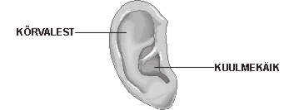
Väliskõrva moodustavad:
- kõrvalest. Inimese kõrvalestal pole erilist talitluslikku tähtsust.
- väline kuulmekäik. Väline kuulmekäik on veidi kõver, täiskasvanul u. 2,5 cm pikkune kõhrelise ja luulise toesega toru, mille põhi ülesanne on edasi juhtida helivõnkeid, eeskätt madalaid toone.
- Välist kuulmekäiku eraldab oimuluus paiknevast trummiõõnest trummikile (laius u. 9 mm, kõrgus u. 11 mm), mis kaitseb keskkonna mikroobide ja külma eest.
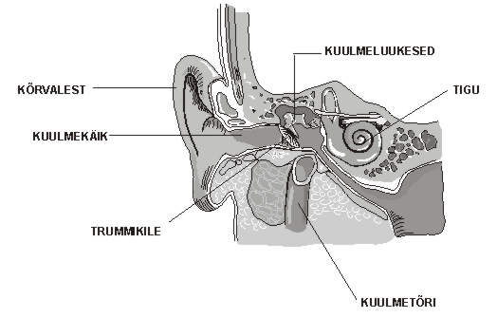
- Keskkõrva moodustavad:
- õhuga täitunud
trummiõõs. Trummiõõne (ruumala u. 1 cm³) tagumine sein on ühenduses nibujätkekoopa ja - rakkudega. Ülemine sein eraldab teda koljuõõnest, alumine kägiveenist, eesmine unearterist
- Eesmisest seinast algab ka
kuulmetõri, see lõpeb neeluõõnes. Trummiõõne lateraalse ja mediaalse seina vahel paiknevad kuulmeluukesed - vasar, alasi ja jalus. Vasara pide on trummikilega kokku kasvanud ning liigestub alasiga, viimane omakorda jalusega, mis suleb sisekõrva esikuakna. Kuulmeluukeste kaudu kanduvad trummikile võnked sisekõrva perilümfile
- nibujätkerakud.
- Sisekõrv paikneb oimuluu kalju osas, ta koosneb:
- välisest luulabürindist. Luulabürindis eristatakse ees spiraalset (u. 2,5 keeruga) tigu, keskel esikut ja taga kolme poolringkanalit (eesmist, külgmist ja tagumist), mis paiknevad kolmes tasapinnas.
- seesmisest kilelabürindist. Kilelabürindis on teojuha, poolringjuhad, mõik ja kotike. Luu - ja kilelabürindi vahel on läbipaistev selge vedelik perilümf, kilelabürinti täidab endolümf. Poolringjuhades, mõigus ja kotikeses asub tasakaalu - e. vestibulaarelund. Teojuha on umbselt lõppev kolmekandiline spiraalne toru, mille üks sein asetseb põigiti teo valendikus. Teojuha basilaarmembraanis on paralleelsed kiud, nn kuulmekeeled (u. 24 000). Nende pikkus on teotipus kuni 500, teopõhimikul u. 50 mikromeetrit. Kiud võnguvad samas rütmis kui perilümf. Basilaarmembraanil asetsev retseptoorne seadis (kuulmisrakud, närvilõpmed) moodustab koos tugirakkudega spiraalelundi (Corti elund, see on tegelik kuulmiselund), mis koos kuulmekeeltega täidab mikrofoni ülesannet, transformeerides mehaanilised võnked närvierutusteks. Sealt algavad kuulmisnärvi kiud juhivad tekkinud impulsid ajju. Inimese kõrv kuuleb ja eristab helisid, mille sagedus on 16 - 20 000 Hz. Mõigus ja kotikeses on retseptoorse epiteeli (meelerakkude) tähnid (tasakaaluväljad), poolringjuhade laienenud säärtes harjad, mida katab sültjas mass. Peaasendi muutmine põhjustab tasakaaluvälja retseptoorsete rakkude pinget või sültja aine rõhumist rakkudele, see tekitab närvilõpmeis erutuse. Tähnidest ja harjadest algavad esikunärvi kiud juhivad erutuse ajju.

Kuulmiselundid (kõrv) on suure tundlikkuse ja kiire reageerimise tõttu võimelised vastu võtma ja eristama rohket informatsiooni. Kuulmiselundi ja närvikeskuste koostalitlus võimaldab loomadel kasutada liigikaaslastega suhtlemiseks signaalse tähenduse häälitsusi. Kuigi inimühiskonnas on suhtlemisvormide mitmekesistudes suurenenud nägemismeele osatähtsus, saab kõne abil suhelda põhiliselt kuulmise vahendusel. Inimese kõrvaga helina tajutav madalaim võnkesagedus - alumine kuulmispiir - on u. 16-20 Hz, ülemine kuulmispiir ulatub noortel 20 000 Hz-ni, vanaduses alaneb (isegi 5000 Hz-ni). Suurim kuulmisteravus on inimesel 1000 - 5000 Hz piires, see näitab kohastumist kõnehääles domineerivate helisagedustega ( ~ 300 - 3500 Hz). Inimese kuulmisteravuse uurimiseks kasutatakse kliinilises diagnostikas lihtsaimal juhul erikõrguse ja muudetava tugevusega helisignaale (sosinkõne, helihargiga tekitatud toon). Üksikasjalisemaid andmeid kuulmise kohta võib saada audiomeetri abil. Kui diagnoosiks ei piisa uuritava isiku enda otsustest (kuulen, ei kuule), rakendatakse lisaks elektrofüsioloogilisi jm. uurimismeetodeid. Heliärrituse füsioloogilise toime tugevuse määramiseks kasutatakse detsibellskaalat; 1-kilohertsise sagedusega helide puhul on kuuldelävele vastav helirõhu tase u. 0.2 mikropaskalit, helid, mille tugevus ületab 130 dB, tekitavad kõrvas valu, eriti kestva toime korral.

10.3 Tasakaaluelund

Tasakaaluelund, vestibulaarelund selgroogsete tasakaalu säilitamise ja ruumis orienteerumise elund, paikneb sisekõrvas. Tasakaaluelundi moodustab kolmes poolringkanalis ja kahes esiku kotikeses asetsev otoliitaparaat (neuroepiteeli kohal olev sültjas membraan, mis sisaldab otoliite). Tasakaaluelund osaleb lihastalitluse koordinatsioonis mis tahes tasandis sooritatavate liigutuste puhul. Tasakaaluelund on ürgseim meeleelund, tekkis juba selgroogsete loomade varaseimas arengujärgus (veekeskkonnas).

10.4 Maitsmielundid

Maitsmine, lahustunud ainete mõnesuguste keemiliste omaduste tajumine maitsmiselundite abil.
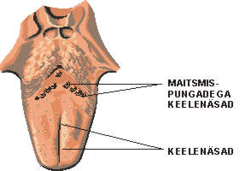
Maitsmiselundite ärritus põhjustab nelja põhilist maitsmisaistingut:
- soolast,
- magusat,
- mõru
- haput;

Terviklikus maitsmistajus osalevad peale nende haiste-, temperatuuri, puute- jmt aisting. Maitsmine on vajalik toidu ja joogi kõlblikkuse hindamiseks ja seedimise ettevalmistamiseks.
Maitsmiselundid, keemilise ärrituse suhtes tundlikud retseptorid (kemoretseptorid); paiknevad keelenäsade tipus (seennäsadel) või külgedel (vall- ja lehtnäsadel) paiknevad mikroskoopilised tünjad moodustised, mis koosnevad tunderakkudest ja neid ümbritsevaist käävjaist tugirakkudest. Tunderakud lõpevad peena jätkena maitsmispunga välisava- maitsmispoori- piirkonnas. Maitsmispungi innerveerib kolm närvi (näo-, keeleneelu- ja uitnärv).

10.5 Haistmiselundid

Haistmine on lõhnade tajumine ja eristamine selleks kohastunud kemoretseptori, s.o. haistmiselundi abil.
Oletatavasti põhineb haistmine haistmiselundile sattunud molekulide füüsikalisel toimel. Eriti tugev lõhn on aineil, mis tekivad kas organismi ainevahetuses või orgaanilise aine lagunedes. Haistmismeel on väga tundlik ja eristamisvõimeline, loomaliigiti ja isenditi on suuri erinevusi. Kestva ärritusega kohanetakse kiiresti (adaptsioon). Eriti hea haistmisvõimega loomade ehk makrosmaatikute (näiteks koera) haistmine on tuhandeid kordi teravam kui mikrosmaatikute (sealhulgas inimese) haistmine.

Haistmiselundiks on inimesel nina.
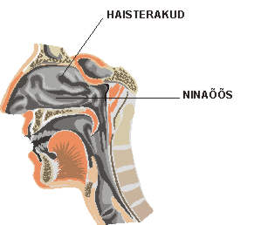

Inimese nina koosneb:
- luulise ja kõhrelise toesega välisninast,
- näokoljus paiknevast ninaõõnest,
- mida suuõõnest eraldab kõva suulagi.

Nina vahesein jaotab ninaõõne kaheks pooleks; need jaotuvad kolme ninakarbikuga omakorda kolmeks ninakäiguks (ülemiseks, keskmiseks ja alumiseks).

Nina ülaosa seinas on haistmispiirkond, ninakäiku avanevad koljuluudes paiknevad nina kõrvalurkad (kiilluu -, otsmiku - ja ülalõuaurge ning sõelluurakud), alumisse ninakäiku avaneb nina pisarakanal. Paksu veresoonterikka limaskestaga ninaõõne ülesanne on sissehingatava õhu haistmine, soojendamine, niisutamine ja puhastamine.

10.6 Kompimiselundid
Kompimine, võime puudutades kindlaks teha esemete kuju, suurust, mehaanilisi jm omadusi.
Kompimistaju tekib puute- ja temperatuuriretseptoreilt ning lihaste ja liigeste mehhanoretseptoreilt kesknärvisüsteemi kulgevate erutusimpulsside analüüsi tulemusena.

Kompimistaju täpsus oleneb nahas olevate retseptorite tihedusest ning närvikeskuste analüüsi- ja sünteesivõimest. Kompimine on maailma tunnetamises väga oluline, eriti tähtis on kompimine pimedaile.

Kompimiselundid, puudutustele või survele reageerivad, peamiselt nahas paiknevad mikroskoopilised moodustised. Keerukama ehitusega kompekehakesed (nt. Meissneri ja Vater-Pacini kehakesed, Merkeli rakud) ning karvanääpsu ümbritsevad närvilõpmed. Komperetseptoreid on rohkesti sõrmeotstes, jalatallal ja huultel. Kompimiselundeina talitlevadki kehaosad, milles on komperetseptoreid hulganisti.

11. NÄRVISÜSTEEM

Närvisüsteem jaotub:
- Kesknärvisüsteem (KNS) PEAAJU
SELJAAJU
- Perifeerne närvisüsteem (PerNS)– kõik perifeersed närvid, algavad seljaaju hallainest.
- Autonoomne närvisüsteem (ANS) parasümpaatiline NS
sümpaatiline NS
Neuronid on peaajus või seljaajus (sarve hallaines). Mujal on jätked (nt jalgades ja kätes).

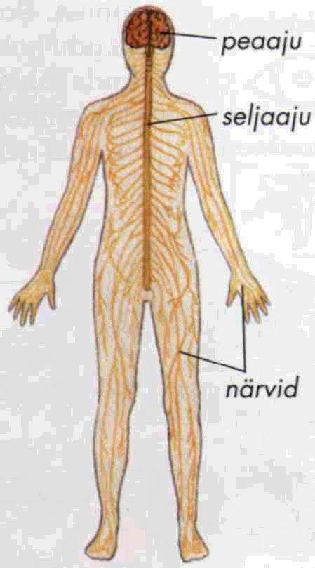

11.1 KESKNÄRVISÜSTEEM

Kesknärvisüsteem koosneb pea- ja seljaajust.
Peaaju paikneb koljus, ta kaalub umbes 1,3- 1,4 kg ja meenutab väliselt sültjat massi. Peaaju koosneb miljarditest närvirakkudest, mis moodustavad ajus erineva ülesandega piirkondi ja keskusi.
Seljaaju paikneb selgrookanalis.

Kesknärvisüsteemis saab eristada hallainet ja valgeainet. Hallaine koosneb peamiselt närvirakkude kehadest, valgeaine moodustavad aga närvirakkude pikad jätked. Suuraju koor koosneb peamiselt hallainest, koore all paikneb valgeaine. Seljaajus paikneb aga hallaine seesmiselt ja valgeaine moodustab välimise kihi.

- Peaaju koosneb mitmest osast:
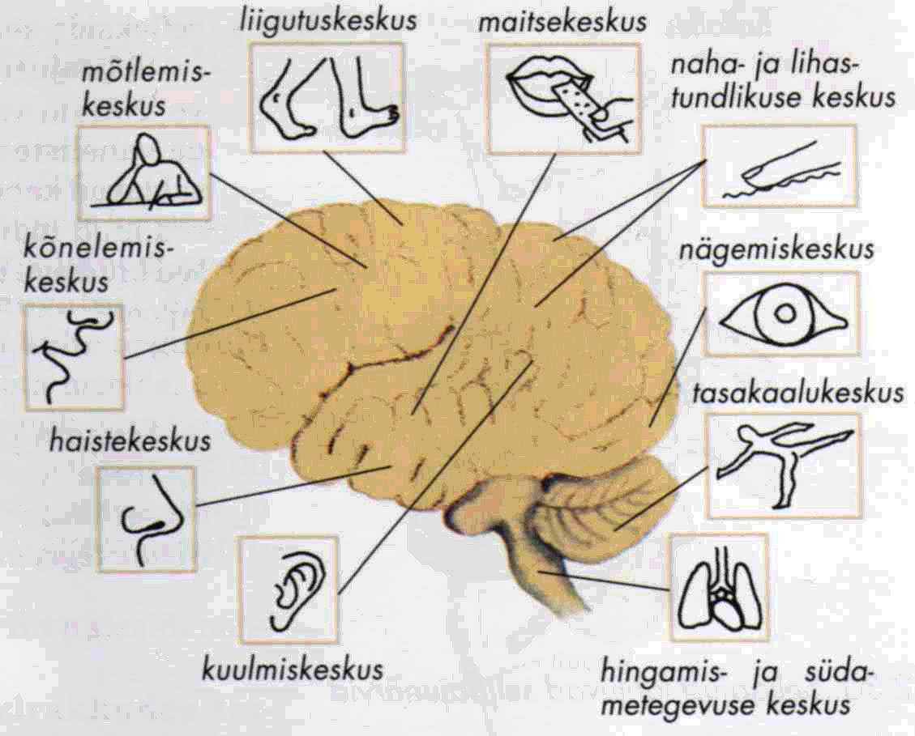
- Suuraju - kõige suurem ja arenenum, moodustab 70% peaaju mahust. On jaotunud paremaks ja vasakuks poolkeraks, mis on omavahel närvidega ühendatud.
Ajukoor juhib inimese kehalist ja vaimset tegevust, säilitab ja töötleb ümber informatsiooni. Suuraju koores asuvad erinevaid ülesandeid täitvad ajukeskused :-
- kuklasagaras nägemiskeskus,
- oimusagara välispinnal kuulmiskeskus,
- sisepinnal maitsmis- ja haistmiskeskus,
- laubasagaras mõtlemis- ja kõnelemiskeskus,
- tsentraalvao piirkonnas tunde- ja liigutuskeskus.
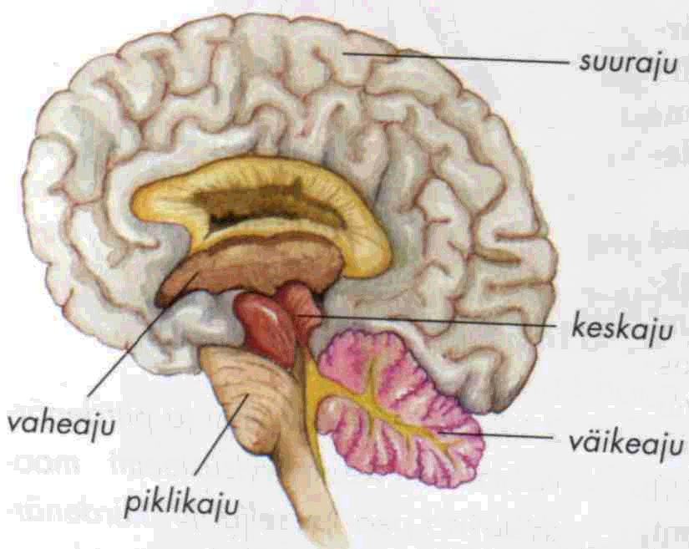
- Väikeaju asub kuklaosas, reguleerib lihaste koos-tööd. Tänu väikeajule kujunevad liigutusvilumused ja tasakaalutunne.
- Keskaju edastab infot suurajust seljaajju ja hoiab lihaste toonust.
- Vaheajus asuvad ainevahetust, sigimist, eritamist ja keha temperatuuri reguleerivad keskused.
- Piklikaju ühendab peaaju seljaajuga ning juhib ka mit-meid tahtele allumatuid tegevusi - hingamist ja südametegevust.
Peaajust lähtub 12 paari peaaju närve.

Peaaju kahjustuse (nt insuldi, traumade, kasvajate või viirusnakkusest esilekutsutud ajupõletike) korral on halvatud terve üks keha pool

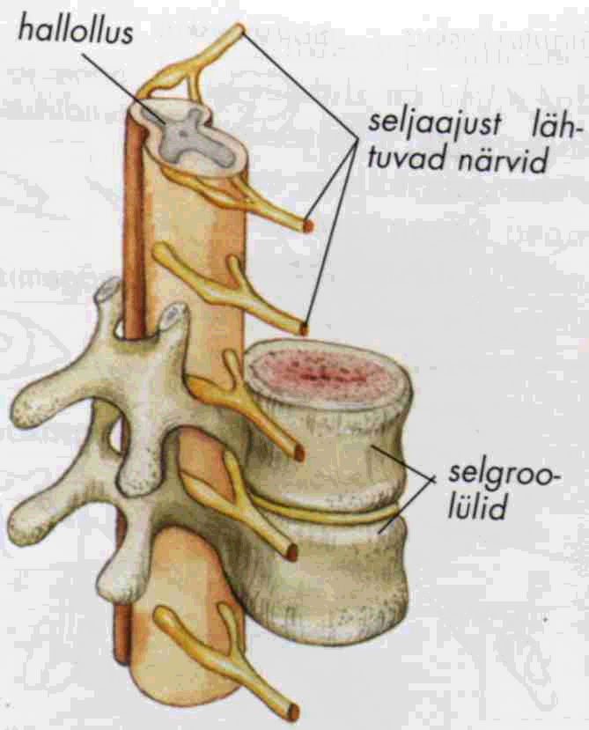
- Seljaaju vahendab informatsiooni peaaju ja ülejäänud keha vahel.
Samuti juhib seljaaju tingimatuid reflekse, st. aitab kiiresti reageerida hädaolukorras.

Hallaine e hallollus paikneb seljaaju keskosas, kujutab endast närvirakkude ja neist lähtuvate jätkete kogumit.
Hallaine on ristlõikes H-kujuline ja meenutab laialisirutatud tiibadega liblikat.
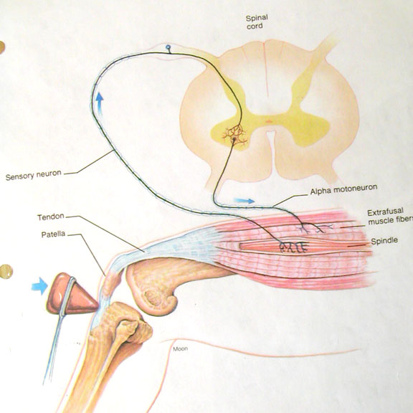
Seljaaju hallaine neuronid paiknevad mitmes suuruses kogumikena – tuumadena. Hallaine ümber on seljaaju valgeaine, mis koosneb närvikiududest (moodustavad juhteteed). Juhteteede (ülenevate ja alanevate) kaudu toimub sidepidamine selja- ja peaaju vahel

Seljaajust lähtub 31 paari närve.

Seljaaju vigastuste korral katkeb side peaajuga ning vigastuskohast allpool olevad kehaosad ei saa normaalselt talitleda. Nende tegevus on halvatud.

Lihtsam refleksikaar (lihaskäävide retseptorid, aferentne neuron, eferentne neuron, efektor – skeletilihas)

11.2. PERIFEERNE NÄRVISÜSTEEM

- Perifeerne närvisüsteem jaguneb:
  - aferentne e sensoorne osa,
  - eferentne e motoorne osa.:
    - somaatiliseks motoorseks närvisüsteemiks
    - autonoomseks e vegetatiivseks närvisüsteemiks:
      - sümpaatiliseks närvisüsteemiks
      - parasümpaatiliseks närvisüsteemiks.

- Perifeerse närvisüsteemi peamised ülesanded on:
- varustada kesknärvisüsteemii infoga nii sise- kui väliskeskkonnast ja
- edastada kesknärvisüsteemi “käsud” efektororganitele.

Perifeerse närvisüsteemi sensoorse osa peamiseks ülesandeks on informatsiooni suunamine potentsiaalide näol retseptoritelt kesknärvisüsteemi.
Eristatakse kolme põhilist tüüpi retseptoreid:
- eksteroretseptorid võtavad ärritusi vastu väliskeskkonnast
- interoretseptorid võtavad ärritusi vastu organismi sisekeskkonnast
- proprioretseptorid on lihastes, kõõlustes, sidemetes paiknevad retseptorid.

Sensoorsete neuronite kehad paiknevad ganglionites, mis on seljaaju ja peaajunärvide lähtekoha läheduses.
Perifeerse närvisüsteemi motoorse osa peamiseks ülesandeks on potentsiaalide juhtimine kesknärvisüsteemist skeletilihastele. Vastavate neuronite kehad paiknevad kesknärvisüsteemis, aksonid aga ulatuvad närvide kaudu neuromuskulaarsetesse sünapsitesse.
Perifeerse närvisüsteemi motoorse osa autonoomne närvisüsteem suunab potentsiaale kesknärvisüsteemist silelihastele, südamelihasele, näärmetele.
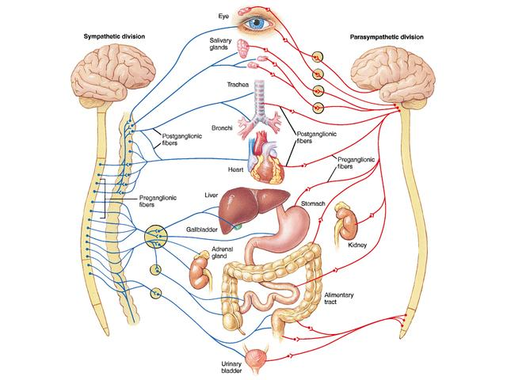
Autonoomse närvisüsteemi osa sümpaatiline närvisüsteem avaldab siseelunditele peamiselt troofilist mõju st reguleerib nende ainevahetusprosesside intensiivsust ja funktsionaalset seisundit. Funktsionaalset mõju (st talitlust esilekutsuvat toimet) avaldab ta vaid veresoonte silelihastele Sümpaatilise närvisüsteemi talitluse aktiivsuse suurenemise tulemuseks on: südame kokkutõmmete sagenemine ja tugevnemine, bronhide laienemine, südame veresoonte laienemine, kopsude veresoonte laienemine, siseelundite (kõhuõõnes) ja naha veresoonte ahenemine. Sümpaatilise närvisüsteemi aktiveerumine valmistab kõik organismi ressursid ja süsteemid ette kehalise pingutuse edukaks teostamiseks.
Autonoomse närvisüsteemi osa parasümpaatiline närvisüsteem avaldab siseelunditele peamiselt funktsionaalset mõju: stimuleerib seedenäärmete talitlust, kusepõie seina lihaste kontraktsiooni ja sulgurlihaste lõõgastust. Parasümpaatilise närvisüsteemi toime veresoonte lihastele, bronhidele ja südame talitlusele on vastupidine sümpaatilise närvisüsteemi puhul kirjeldatule.

11.3. NEURONID
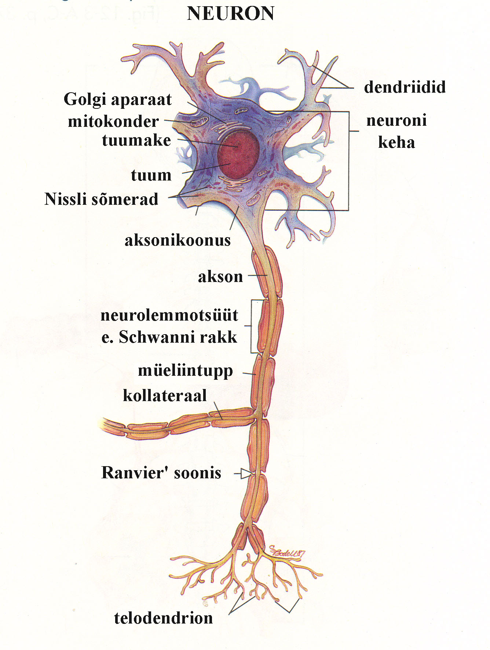
Neuronid koosnevad kehast ja jätketest. Raku kehas paikneb üks suhteliselt suur tsentraalselt asetsev tuumakesega tuum, mida ümbritsevad hästi arenenud kare endoplasmaatiline retiikulum ja Golgi aparaat. Mitokondreid on võrdlemisi vähe. Jätkeid on kahte tüüpi:
- dendriidid on lühikesed, enamasti tugevasti hargnevad jätked; dendriidid moodustavad teiste närvirakkude aksonitega sünapseid ja suunavad elektrilisi signaale närviraku keha suunas
- akson on närviraku ühtlase diameetriga kõige pikem jätke, ulatusega mõni mm kuni 1 m. Aksoni distaalne ots reeglina hargneb tugevasti.
Akson juhib elektrilisi impulsse raku kehast presünaptiliste terminaalide suunas. Piki aksoneid toimub ka näiteks rakukehas sünteesitud valkude, samuti organellide (mitokondrid), mediaatoraine jm transport rakukehast presünaptiliste terminaalide suunas. Samas kahjustatud, oma aja ära elanud organellid, endotsütoosi teel vastu võetud ained jm liiguvad vastassuunas, rakukeha poole. Kahjuks võivad sel teel KNS-i jõuda ka perifeersetes kudedes (nahas) aksonitesse sisenenud viirused.
Neuronite tüübid
Neuronite tüüpe on võimalik eristada nii nende funktsiooni kui ka struktuuri järgi.
Funktsiooni alusel jagunevad neuronid:
- sensoorseteks neuroniteks, mis juhivad potentsiaale perifeeriast KNS suunas
- motoorseteks neuroniteks, mis juhivad potentsiaale KNS-st lihastele, näärmetele
- lülineuroniteks, mis juhivad potentsiaale ühelt neuronilt teisele.

Struktuuri alusel eristatakse:
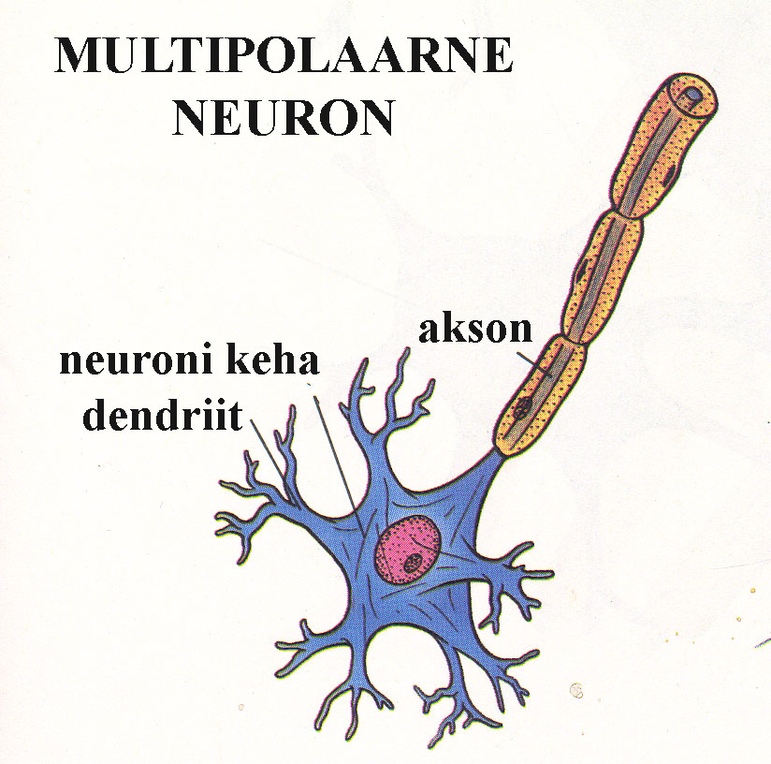
- multipolaarseid neuroneid, millel on 1 akson ja palju dendriite ( enamik neuroneid)
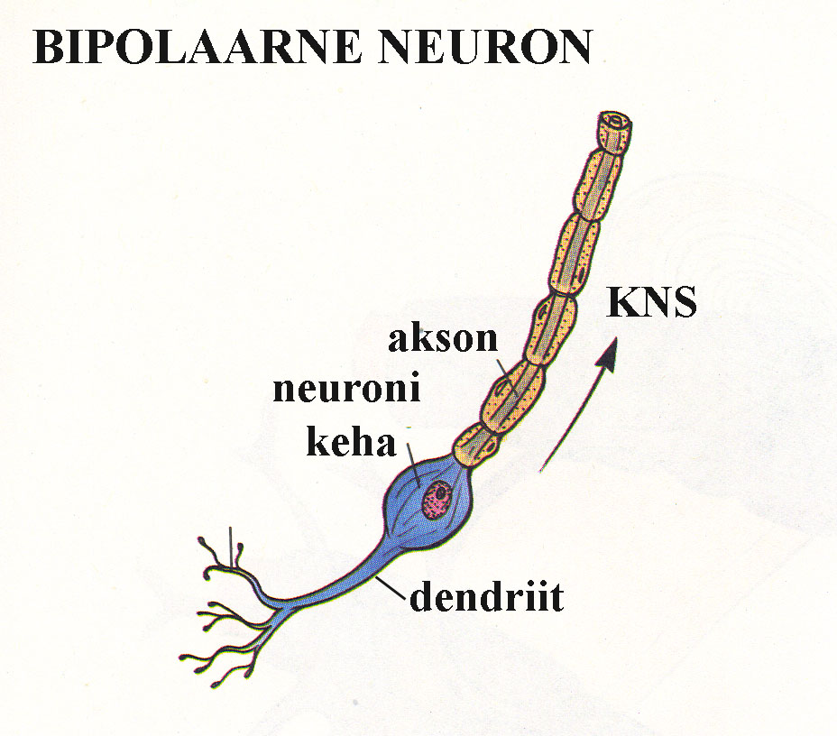

- bipolaarseid neuroneid, millel on 1 dendriit ja 1 akson (näit sensoorsed neuronid silmas)

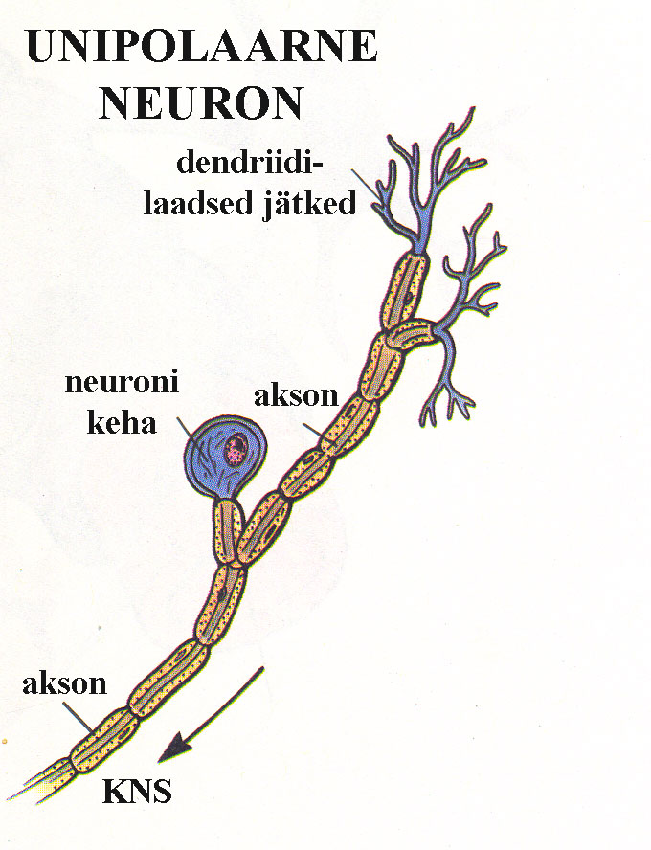

  - unipolaarseid neuroneid, millel on vaid akson (näit enamik sensoorsetest neuronitest).

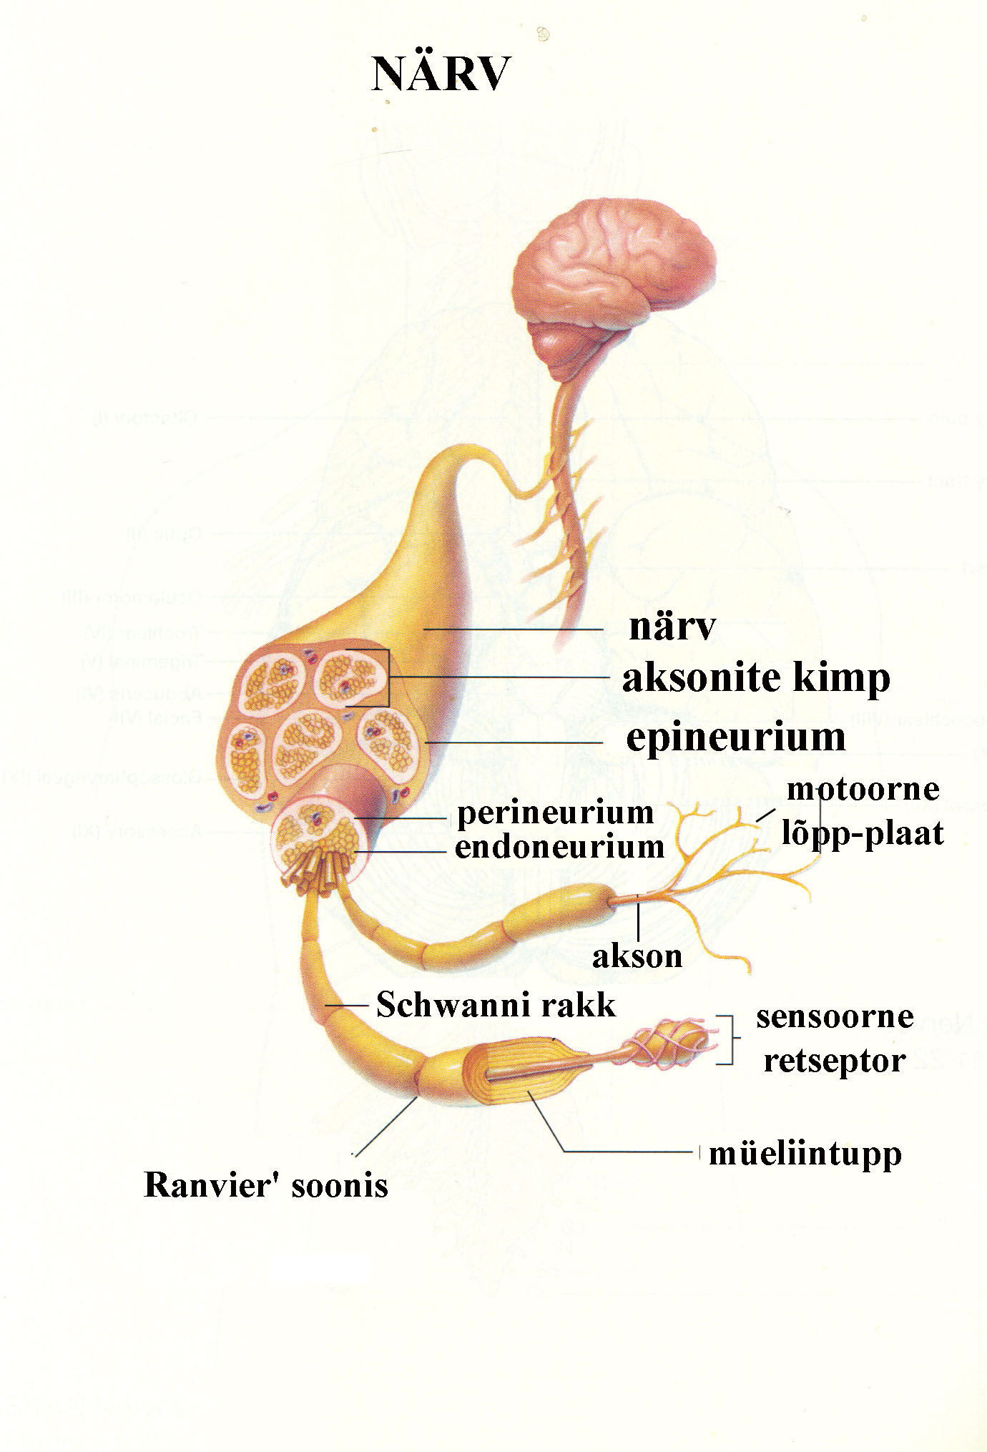

Närvikude on organiseeritud nii, et aksonid moodustavad kimpusid, mis on tänu nende müeliintuppedele valget värvi ja moodustavad valgeolluse e valgeaine.
Neuronite kehad koos dendrotsüütidega aga paiknevad grupiti ja nende kehad koos dendriitidega ja müeliinita aksonid moodustavad hallolluse e hallaine.
KNS-s moodustab valgeollus juhteteid, mis suunavad potentsiaale KNS ühest osast teise. Hallollus moodustab seljaaju tsentraalse osa, samuti peaaju pindmise kihi - suuraju koore. Aju sisemuses on teisigi hallaine kogumeid, mida nim tuumadeks.

www.ut.ee/KK/spfysiol/narvisysteem.html
Füüsiliste koormuste mõju peaajule:
  - Aju glükoosivahetus liikumise ajal ei kiirene, pigem aeglustub.
  - Kui liikumine kutsub esile väsimusseisundi, aeglustub ajutegevus vastavalt veresuhkru sisalduse langusele. Väsimustundele eelneb ajuvereringe kiirenemine, et rahuldada aju energiavajadust.
  - Kui koormus muutub anaeroobseks, suurendab laktaat β-endorfiini ja ACTH sisaldust. β-endorfiini stimuleerivad glükogenolüüsi ja glükoneogeneesi.
  - Pikem treeningupaus võib sportlastel tekitada võõrutussündroomitaolise seisundit sest endogeensete opiaatide produktsioon väheneb ärrituse lakkamisel.

Füüsiliste koormuste mõju närvisüsteemile:
- Akuutsel kehalisel pingutusel juhib närvisüsteem lihaste tööd, aktiveerides vajalikke lihaseid vajalikul määral ja optimaalse kestusega, tagades erinevate lihste ja lihasgruppide talitluse omavahelise kooskõla.
- Kogu organismi sihipärane ümberkorraldus toimub närvisüsteemi vahedusel.
- Endokriinsüsteem – hüpotalamus (peaaju) – erinevate hormoonide kontsentratsiooni muutused, veetasakaalu regulatsioon.
- Hingamissüsteemi ja südame talitluse aktiveerimine – piklikaju (ühenduslüli peaaju kõrgemate osade ja seljaaju vahel).
- Soojuse teke ja termoregulatsioon – hüpotalamus.
- Seedimissüsteemi talitluse pidurdus kehalisel tööl – autonoomne närvisüsteem.
- Väsimus – pidurdusseisundi tekkimine KNS-s
- Ületreening on seotud muutustega autonoomse närvisüsteemi talitluses:
  - Sümpaatiline ületreenitus – SLS suurenemine puhkeseisundis, kõrgenenud vererõhk, söögiisu langus, kehakaalu langus, unehäired, emotsionaalne tasakaalutus jne
  - Parasümpaatiline ületreenitus – SLS ja vererõhu langus puhkeseisundis, väga kiire väsimuse teke kehalisel tööl

